Аппликация из салфеток «Экологическое дерево»

Аппликация «Экологическое дерево» из бумажных салфеток (старшая группа 2).

Автор: Хухлаева Марина Александровна, воспитатель МБДОУ № 66, г. Ростова-на-Дону.
Цель: Создание образа дерева в технике аппликации из салфеток.
Задачи: Вызвать интерес к созданию образа экологического дерева. Продолжать обучать детей работе с бумагой различными способами во время выполнения аппликации (скручивание бумаги). Продолжать учить детей самостоятельно наклеивать детали аппликации, аккуратно пользоваться клеем. Развивать мелкую моторику, воображение, художественный вкус. Закрепить представления о лесе и деревьях. Расширять и уточнять представления детей о деревьях и их строении (корни, ствол, крона, ветки, листья), о их значении в жизни человека. Закрепить обобщающее понятие «деревья». Воспитывать эстетический вкус, бережное отношение к природе.
Материалы: Бумажные салфетки зеленого цвета, клей, карандаш черного и коричневого цвета, трафарет дерева.
Воспитатель загадывает загадку:
Каждый год молодцу. Прибавляет по кольцу. (Дерево)
Воспитатель: Молодцы, угадали. А теперь расскажите мне:
Какие бывают деревья? (хвойные и лиственные)
Назовите хвойные деревья? Лиственные?
Какие части дерева вы знаете? (ответы)
Для чего нужны деревья? (ответы)
Надо ли беречь деревья? (ответы)
Воспитатель: Какие вы молодцы. А теперь я вас приглашаю за столы, где лежат готовые шаблоны для аппликации и вырезанные салфетки на квадратики.

Воспитатель: Ребята, давайте украсим его и сделаем крону дереву. Для этого мы будем брать зеленые салфетки. Из маленького кусочка салфетки, с помощью карандаша фиксируем квадратик на заготовку.
Затем промажьте часть фигуры клеем и приклеиваем созданную форму из квадратика салфетки.
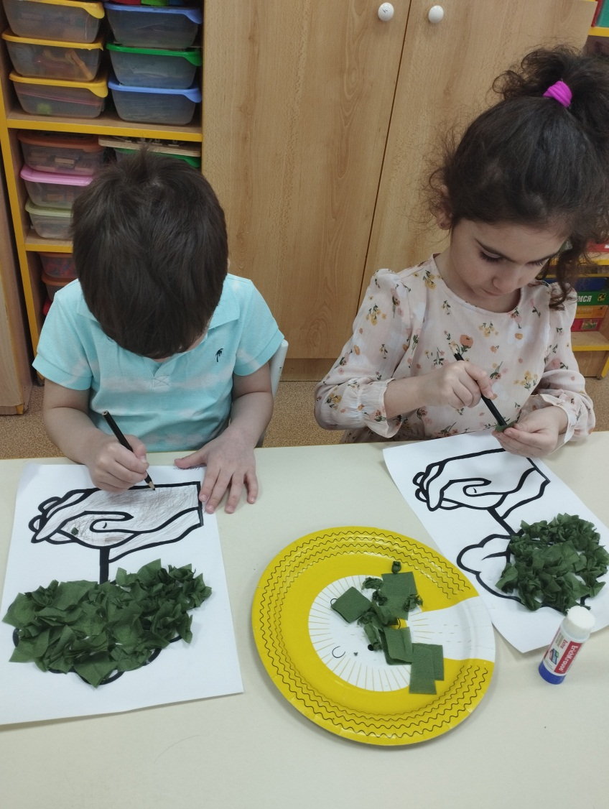

Самостоятельная работа детей.
По необходимости воспитатель помогает детям и напоминает о правилах работы с клеем. Затем возьмем карандаши и закрасим землю и ладошки.
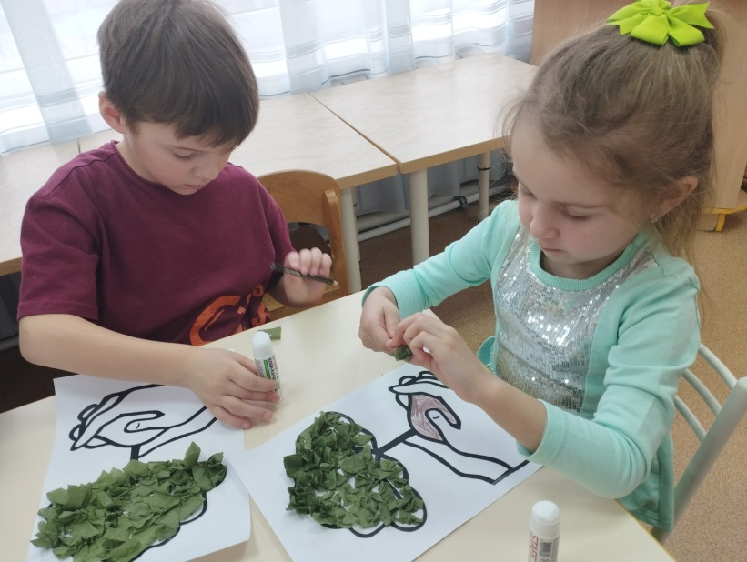

Ребята у вас получились очень красивые работы.
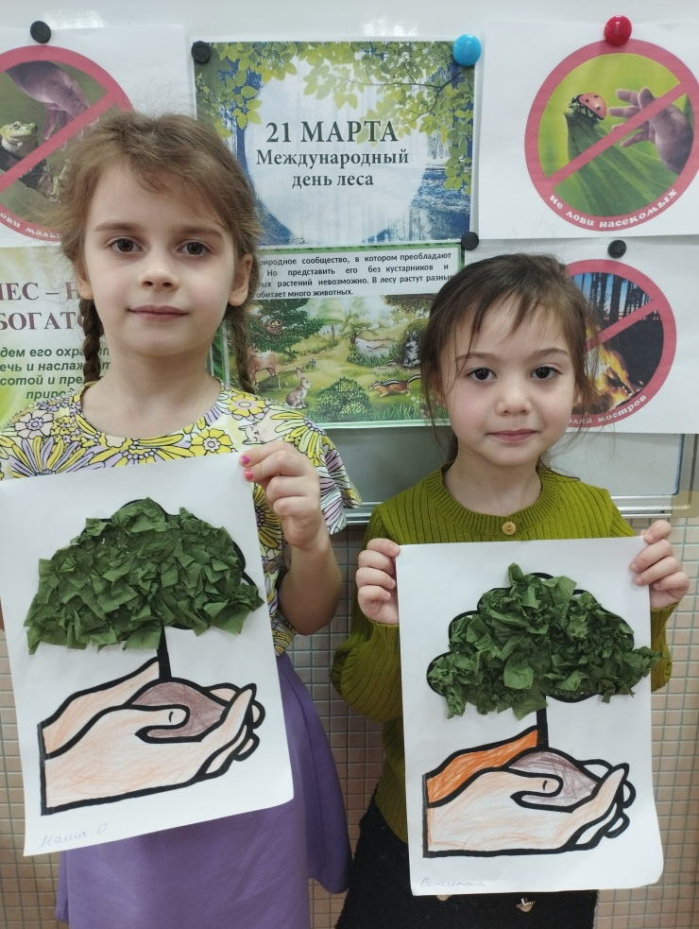
Список используемой литературы
- Грибовская А.А. Аппликация в детском саду, — М.: Скрипторий, 2010.
- Гусакова М.А. Аппликация, — М.: «Просвещение», 1982.
- Соломенникова О.А. ФГОС Ознакомление с природой в детском саду. (5-6 лет).
- «Изобразительная деятельность в детском саду: планирование, конспекты занятий, методические рекомендации. Подготовительная группа И.А.Лыкова.– М.: «КАРАПУЗ-ДИДАКТИКА», 2006.
- «Аппликация в детском саду». А.Н.Малышева, Н.В.Ермолова — Ярославль: Академия развития, 2007.
- «Занятия по изобразительной деятельности в детском саду: подготовительная группа: Программа, конспекты: Пособие для педагогов дошкольных учреждений» Г.С.Швайко. – М.: Гуманит. Изд. Центр ВЛАДОС, 2000.

